ČETRTEK, 17. 2. 2022

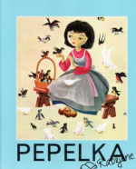
SLOVENŠČINA: Pravljica: PEPELKA

- Danes boš spoznal/a novo pravljico z naslovom Pepelka. Poslušaj jo na tej povezavi:
htps://www.youtube.com/watch?v=32SGA7oz6y4

- Po poslušanju pravljice ustno odgovori na vprašanja. Odgovore lahko preveriš s spodaj zapisanimi rešitvami.
1. KDO JE DAL DEKLICI IME PEPELKA? ZAKAJ?
2. NAŠTEJTE KNJIŽEVNE OSEBE!
3. KATERA OSEBA JE SLABA?
4. ALI SO SE V PRAVLJICI DOGAJALI ČUDEŽI? PRIPOVEDUJ.
5. ALI STA BILI SLABI OSEBI KAZNOVANI ZA SVOJO HUDOBIJO?
- REŠITVE:
1. HUDOBNI POLSESTRI STA JI DALI IME PEPELKA. IME PEPELKA JE DOBILA, KER JE SPALA V PEPELU OKOLI OGNJIŠČA IN JE BILA VEDNO PRAŠNA IN UMAZANA.
2. KNJIŽEVNE OSEBE SO: PEPELKA, PRINC, MAČEHA, GOLOBČKA, PTICE, OČE.
3. MAČEHA JE SLABA OSEBA.
4. GOLOBČKA IN DRUGE PTICE SO JI POMAGALE IZBIRATI ZRNA. PTIČKA JI JE VRGLA PRELEPE OBLEKICE IN ČEVLJE.
5. SLABI OSEBI (HUDOBNI POLSESTRI) STA BILI KAZNOVANI S SLEPOTO- ČE NE ZARES, PA BI BILI VSAJ ZASLUŽILI TAKO.
- Zdaj pa odpri Berilo na strani 94 in si pravljico še preberi.
- V šolski zvezek pod vaja napiši naslov:
Pepelka
Pod naslov napiši književne osebe, ki so nastopale v pravljici in kateri del ti je bil najbolj všeč. Ta del lahko tudi ilustriraš.
MATEMATIKA: Števila do 100
PONOVI:
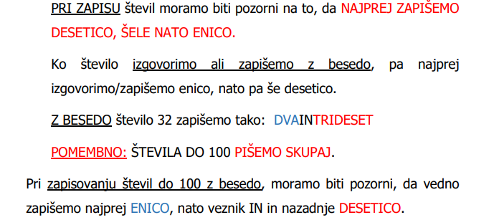
ZAPIS V ZVEZEK:
Prve tri primere prepiši, spodnje tri pa poskusi rešiti sam/a.
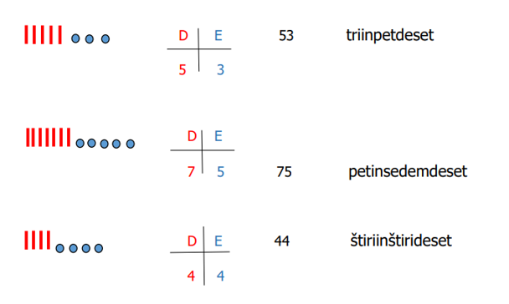
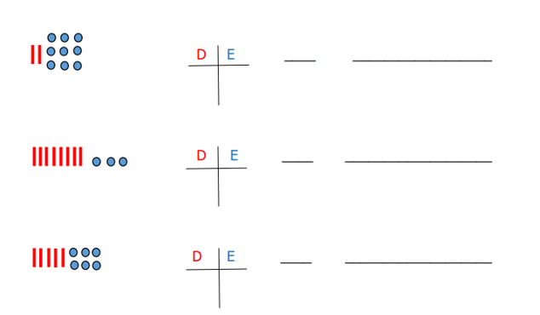
- Če želiš, si še sam/a lahko izmisliš nekaj primerov.
- V DZ reši naloge na str. 36 in 37.
ŠPO: Športna abeceda
